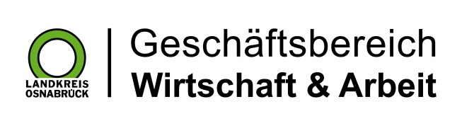

Landkreis Osnabrück · Postfach 25 09 · 49015 Osnabrück | Der Landrat

Datum: 15.11.2019
Zimmer-Nr.: 4201
Auskunft erteilt: Herr Wiebrock

Durchwahl: 0541 501 4201
Mobil:
Fax: (0541) 501- 0541 501 64201

E-Mail: wiebrock@wigos.de

Pressemitteilung

Veranstaltung „NACHFOLGE konkret!“ informierte zu Digitalisierung
WIGOS-Reihe zur Unternehmensnachfolge bereits in der 6. Auflage

„Den eigenen Betrieb durch Digitalisierung übergabefähig machen und den Unternehmenswert steigern!“ lautete der Titel der diesjährigen Ausgabe der Unternehmensnachfolgereihe „NACHFOLGE konkret!“ der Wirtschaftsförderung des Landkreises Osnabrück, WIGOS.
Osnabrück. Gerade in den letzten Jahren vor dem anstehenden Ruhestand neigen Unternehmer dazu, auf größere Investitionen in die Firma zu verzichten. Dass aber gerade eben solche Investitionen ein Unternehmen zukunftsfähig machen und damit den Verkaufswert erhöhen oder den Betrieb überhaupt erst übergabefähig machen, wird dabei häufig übersehen.
Vor diesem Hintergrund informierte die WIGOS jetzt im Rahmen einer Informationsveranstaltung zu den Chancen der Digitalisierung für Unternehmen, die vor einem Nachfolgeprozess stehen. „In diesem Jahr haben wir die Veranstaltung erstmals mit einem Workshop-Charakter durchgeführt, um den Teilnehmerinnen und Teilnehmern ein tieferes Eintauchen in die Materie zu ermöglichen“, erläutert Axel Kolhosser vom UnternehmensService der WIGOS die Veranstaltung.

Rund 25 Unternehmerinnen und Unternehmer waren der Einladung der WIGOS gefolgt und folgten Kerstin Meyer-Leive von der Projektplan Venture Consult GmbH aus Osnabrück bei ihrem einstündigen Vortrag zu Thema. Anschließend wurden den Teilnehmenden noch zahlreiche Förderungs- und Unterstützungsmöglichkeiten aufgezeigt. „Neben den Programmen „Go Digital“, „Unternehmenswert Mensch+“ und dem „Digitalbonus Niedersachsen“ bietet die WIGOS auch eigene Formate, um die Unternehmen bei den ersten Nachfolge- oder Digitalisierungsschritten an die Hand zu nehmen“, erläutert Kolhosser. Die Digitalisierungs-Impulsgespräche und der Nachfolgesprechtag der WIGOS erfreuten sich großer Beliebtheit und böten eine sehr praxisorientierte Hilfe.
Im Anschluss an die Veranstaltung hatten die Teilnehmenden noch die Möglichkeit, sich bei einem Imbiss zum Thema auszutauschen und sich bei Annika Hörnschemeyer von der Handwerkskammer Osnabrück - Emsland - Grafschaft Bentheim zu Unterstützungsmöglichkeiten der Kammer zu informieren. Die Teilnehmer waren sich einig, dass „NACHFOLGE konkret!“ auch im kommenden Jahr wieder eine Fortsetzung finden sollte.
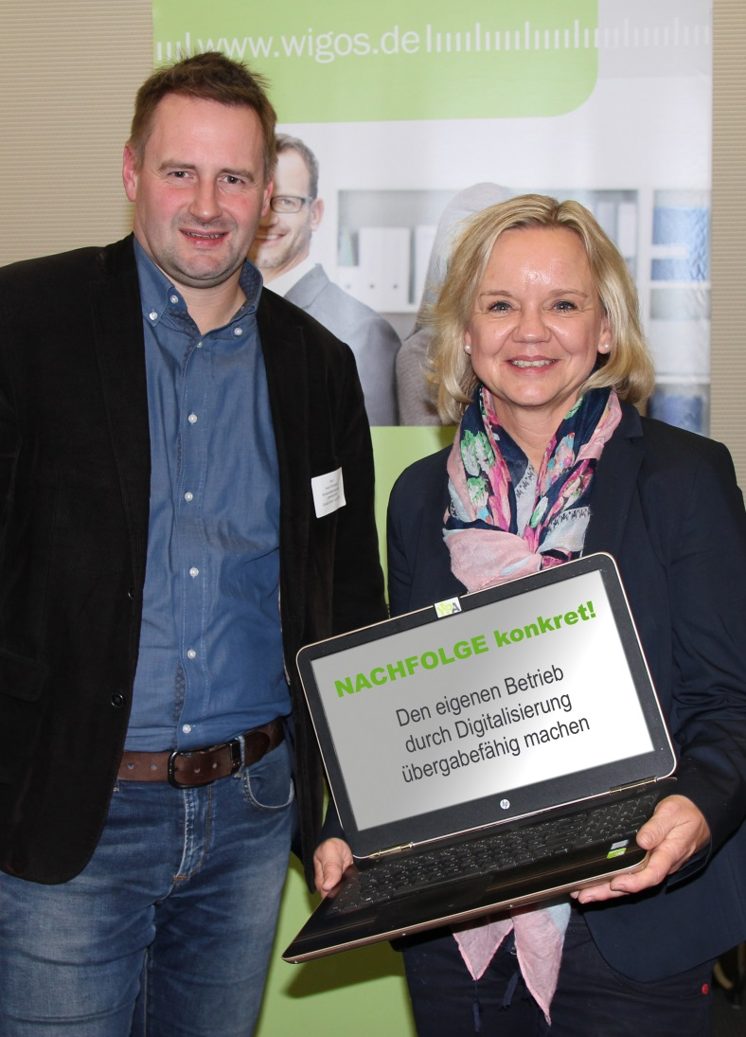
Bildunterschrift: Freuten sich über die gute Resonanz auf die Veranstaltung: Axel Kolhosser von der WIGOS (links) und Kerstin meyer-Leive von der Projektplan Venture Consult GmbH (rechts).
- Foto: WIGOS, Eckhard Wiebrock -

